Wisconsin Breast Cancer Kümeleme Analizi

YİĞİT AKIN
2023280086
Kaggle: https://www.kaggle.com/code/yigitakin/vmodevi?scriptVersionId=270558928

1. Veri Hazırlığı
Çalışmada Wisconsin Breast Cancer (WDBC) veri seti kullanılmıştır. Veri setinde 30 adet sayısal özellik bulunmaktadır. Etiket sütunu (Diagnosis) benign (B) ve malignant (M) değerlerini içermektedir. Kümeleme denetimsiz bir yöntem olduğundan, ID ve Diagnosis sütunları çıkarılmış, geri kalan veriler StandardScaler ile ölçeklenmiştir.
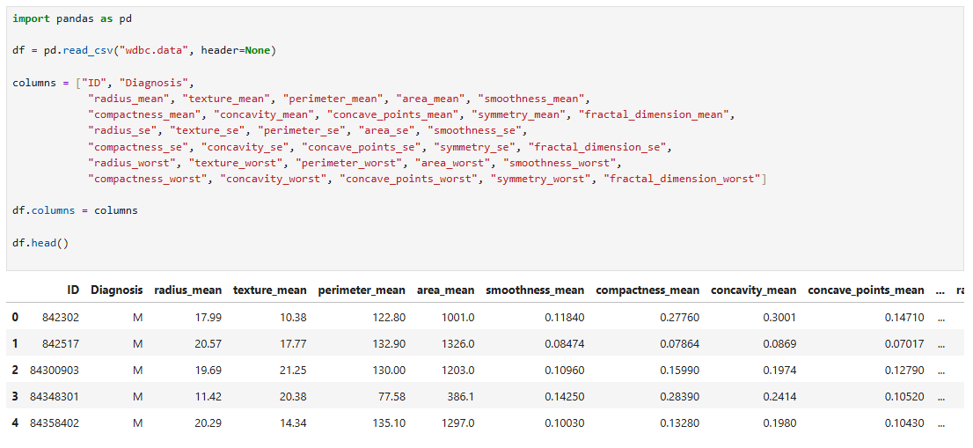
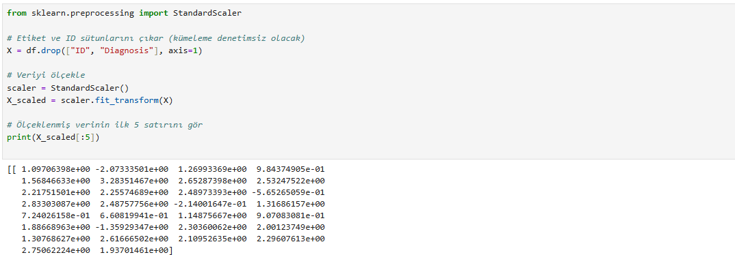

2. K-Means Analizi
K-Means algoritması 2 ile 10 arasında farklı k değerleri için çalıştırılmıştır. Elbow ve Silhouette yöntemleri birlikte değerlendirilerek en uygun küme sayısı belirlenmiştir. Sonrasında Adjusted Rand Index (ARI), Homogeneity, Completeness ve V-Measure metrikleriyle performans ölçülmüştür. Sonuç olarak K-Means, veride belirgin iki küme yapısı yakalamıştır.
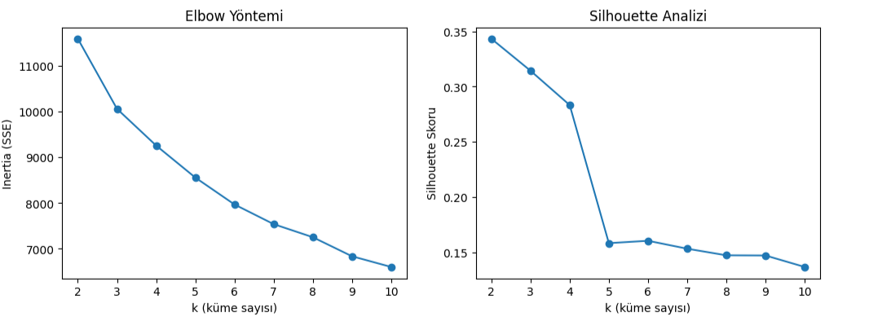
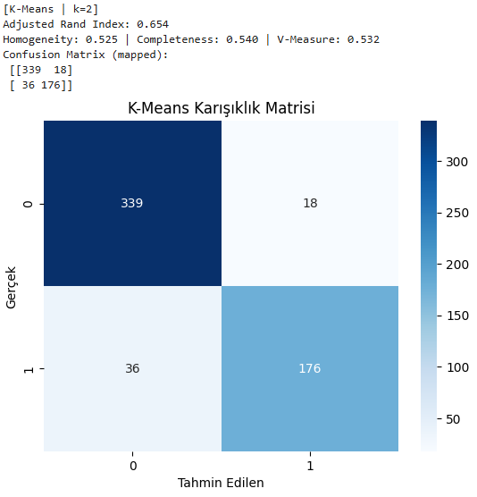

3. DBSCAN Analizi
DBSCAN algoritması farklı eps ve min_samples parametre kombinasyonlarıyla test edilmiştir. Silhouette skoruna göre en iyi konfigürasyon seçilmiştir. Veri yüksek boyutlu olduğu için PCA ile 2 boyuta indirgenmiş, bu şekilde kümeler daha anlamlı hale getirilmiştir. DBSCAN bazı noktaları noise (-1) olarak etiketlemiş, bu da veri yoğunluğundaki farklılıkları
göstermektedir.
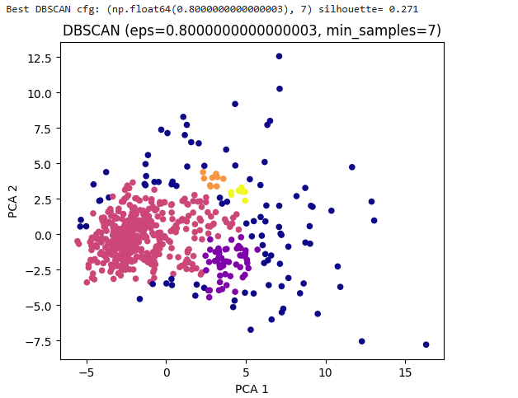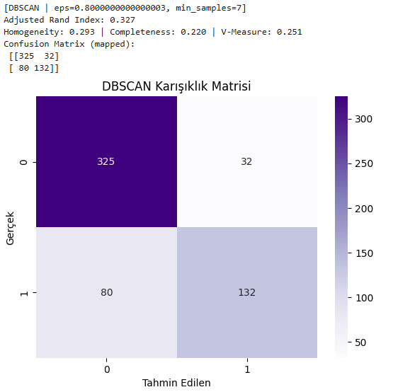

4. Görselleştirme ve Karşılaştırma
PCA kullanılarak K-Means ve DBSCAN sonuçları 2 boyutlu uzayda görselleştirilmiştir. K-Means kümeleri daha simetrik ve dengeli iken, DBSCAN yoğunluk farklarını daha iyi ayırt etmiştir. Ancak bazı noktaları gürültü olarak sınıflandırması nedeniyle toplam doğruluk oranı düşüktür.
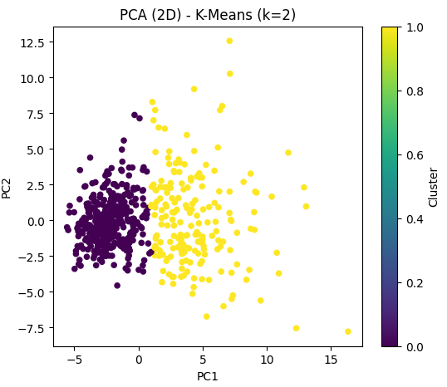
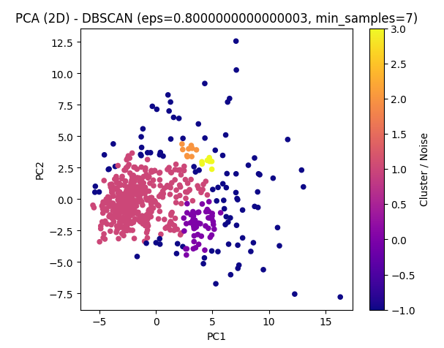

5. Sonuç
Bu çalışmada iki farklı kümeleme algoritması karşılaştırılmıştır. K-Means daha net ve dengeli kümeler oluştururken, DBSCAN veri yoğunluğunu dikkate alarak daha esnek bir yapı sunmuştur. Sonuç olarak, K-Means bu veri seti için daha kararlı bir performans sergilemiştir.

